广 东 体 能 协 会
GSCA粤体能[2017] 31号

2017首届”IMGA-GSCA国际速度训练专家“培训
暨“国际速度训练”专题会议通知

各有关单位、个人：
为全面提高我国青少年儿童体质体能水平，满足不同运动项目对快速移动能力的专项需求，由广东省二沙体育训练中心田径项目管理中心和广东体能协会联合主办，由美国IMG学院（IMG Academy）田径主教练 Loren Seagrave,体能主教练 Steffen Visk，北京体育大学体能和速度训练专家（GSCA广东体能协会主席）王卫星教授，及美国运动心理协会运动心理学专家匡许衡博士等世界顶级速度训练知名专家齐聚广州，结合“不同专项的速度训练需求”，共同破解“人体极限速度之谜”！
在围绕速度，突出速度训练实践的理念指导下，合力打造“IMGA-GSCA国际速度训练课程” ，集中讲授不同运动项目所需的起动速度、加速度、最大冲刺速度、多向移动速度、变向移动速度、专项速度及速度力量等速度训练中亟待解决和突破的理论与实践问题。
为此，我们将邀请广东省田径、网球、足球、篮球及羽毛球等对移动速度均有较高要求的运动项目的优秀运动员，来密切配合授课专家进行不同专项需求的速度训练示范，打造“以专项速度训练为核心，以直线速度、变向速度和多向速度训练为重点，以速度力量训练为保障”的速度训练突破模型。
欢迎全国各体育运动学校和运动队各项目的教练员、运动员；各大中小学体育教师和学生；中国体能协会会员；广东体能协会认证教练、学员及会员；健身教练；及其他体能训练爱好者等前来学习和训练。现将相关事宜通知如下：
一、主办单位

主办单位：广东省二沙体育训练中心田径项目管理中心
GSCA广东体能协会
IMG学院(IMG Academy)
承办单位：广州市玉岩中学
广州人之本体育有限责任公司
协办单位：深圳佰特菲国际体育文化发展有限公司
AT集团（北京）
重庆护力特体育用品有限公司

二、课程相关安排
1、课程时间：2017年11月3-6日
2、课程计划：

时间 | 专题 | 专家
第一天（11月3日 ） | 速度力量讲座与实战训练 | 王卫星
9-10:30 | 速度力量训练的神经生物力学原理 | 王卫星
10:30-12:00 | 速度力量训练 | 王卫星
12:00-14:30 | 午餐
14:30-17:30 | 实战训练（梁小静、梁 诺、莫家蝶等短跑运动员） | 王卫星
19:30-21:00 | 美国体育➕教育综合培养模式介绍 | 匡许衡
第二天（11月 4日 ） | 最大冲刺速度讲座与实战训练 | Loren
9-10:30 | 最大速度冲刺的神经生物力学原理 | Loren
10:30-12:00 | 最大速度冲刺训练 | Loren
12:00-14:30 | 午餐
14:30-17:30 | 实战训练 | Loren
19:30-21:00 | IMG运动员个人发展（APD）模式 | Steffen
第三天（11月 5日） | 启动和加速讲座与实战训练 | Steffen
9-10:30 | 启动和加速的神经生物力学原理 | Steffen
10:30-12:00 | 启动和加速实战训练 | Steffen
12:00-14:30 | 午餐
14:30-17:30 | 实战训练 | Steffen
19:30-21:00 | 考核（学生、运动员除外） | 韩春远
第四天（11月6日） | 离会

3、课程地点：广州市玉岩中学
4、获得证书：
（1）美国IMG学院证书；
（2）广东体能协会GSCA证书

- 参加人员和相关费用

（一）培训相关费用
（1）各体校、专业队教练员（单位盖章）：1500元/人
（每名教练可带2-3名运动员参加实践训练100元/人）
（2）中小学教师（单位盖章）：1000元/人
（每名中小教师可带2-3名中小学生参加实践训练100元/人）
（3）大学生（含研究生、博士生，凭学生证）：800元/人 （限20人）
（4）广东体能协会正式会员及GSCA认证教练和学员：2000元/人
（5）社会其他人员：5800 元/人（限20人）
（6）学习资料、服装费200元/人（所有参加人员）

（二）食宿费、差旅费自理
（三）付款方式：
户 名：广州人之本体育有限责任公司
开户银行：农业银行广州林乐路支行
对公账号：4405 8601 04000 9983
微信支付：王老师
请各单位转账时务必写附言“IMGA-GSCA培训班”，并将转账凭证拍照和报名表一起发照片至此邮箱（IMGA2017@126.com），同时在邮件正文注明详细的单位名称、联系人、联系手机、培训费人数及金额，以便核查。报到时，凭转账凭证复印件换取发票。
缴费联系人：王老师 （15813368456）

三、报名和报到
（一）请各单位于10月30日前将培训班报名表（见附件1）电子版报名表发到电子邮箱：IMGA2017@126.com
（二）请于11月2日下午14:30-17:00前到广州市玉岩中学（广州市黄埔区萝岗街道笃学一横路一号）体育馆报到，并领取学习教材和服装。
（三）联系人：
杜鹏远老师：15902096806（微信）
孔昕炜老师：18213038723（微信）
（四）附近住宿：
（1）国际香雪公寓（020-82151698）
（2）中演国际酒店（020-82038988）
（4）交通指引：乘地铁6号线香雪公园站，步行至国际香雪公寓酒店。

附件：1. “IMGA国际速度训练专家”培训班报名表
2. 授课专家简介


广东省二沙体育训练中心田径项目管理中心

GSCA广东体能协会
IMG学院(IMG Academy)
2017年9月30日

附件1：
2017年首届“IMGA-GSCA国际速度训练专家”培训班
报 名 表
单位名称：
序号 | 姓名 | 性别 | 年龄 | 单位 | 手机号 | 微信号 | 身份
 |  |  |  |  |  |  | 教练
 |  |  |  |  |  |  | 运动员
 |  |  |  |  |  |  | 大学生
 |  |  |  |  |  |  | 中小学生
 |  |  |  |  |  |  | 其他
联系人： 联系手机： 年 月 日

附专家介绍：
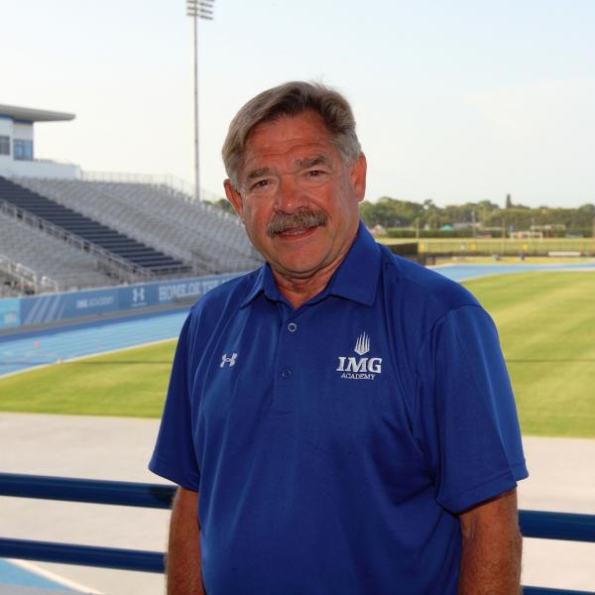
美国IMG学院田径主教练 Loren Seagrave
Loren 教练是全世界田径界最有名的速度训练专家之一。美国国家田径大师级（Master）教练。执教过几十位短跑(100,200,400 米)、跨栏、跳远、三级跳等世界冠军和奥运会冠军。其中包括 2000 奥运会200米金牌得主佩林戴维斯；1996 年亚特兰大奥运会100米冠军和世界记录保持者贝利；2008 年北京奥运会400 米金牌得主La Shawn
Merritt；2000 年悉尼奥运会和2008 年北京奥运会400米跨栏金牌得主；4x400米接力2008 北京奥运会金牌和2012 年伦敦奥运会银牌得主；2007、2009 和2011 世锦赛4x400 金牌得主。
中国4x100米接力队近年来长期多次在IMG学院集训，受Loren教练亲自指导，近年来屡次在世界级大赛中创造佳绩，如2015年北京田径世锦赛上勇夺银牌，2016里约奥运会第四名，2017钻石联赛冠军等；苏炳添、梁小静、谢振业等100米和200米的个人速度突破等。
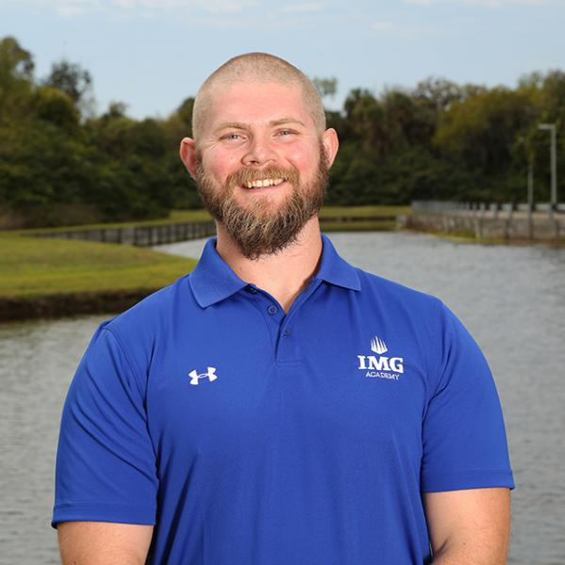
美国IMG 学院体能主教练 Steffen Visk
Steffen教练毕业于莫雷州立大学（Murray State University）运动科学专业，是该大学橄榄球校队主力成员，毕业后在莫雷州立大学任助理教练、教练直至运动发展主教练，期间获得美国高级体能训练师资格，并于2008年加入IMG学院。Steffen教练本身在青少年时期经过严格艰苦但又科学系统的体能训练，从而能成为对身体素质要求极高的大学橄榄球主力队员，结合十多年的教学和教练实践，Steffen教练是目前美国顶级的体能训练师之一。除了青少年，Steffen教练还指教过众多橄榄球明星，包括曼宁，Cam Newton等巨星。

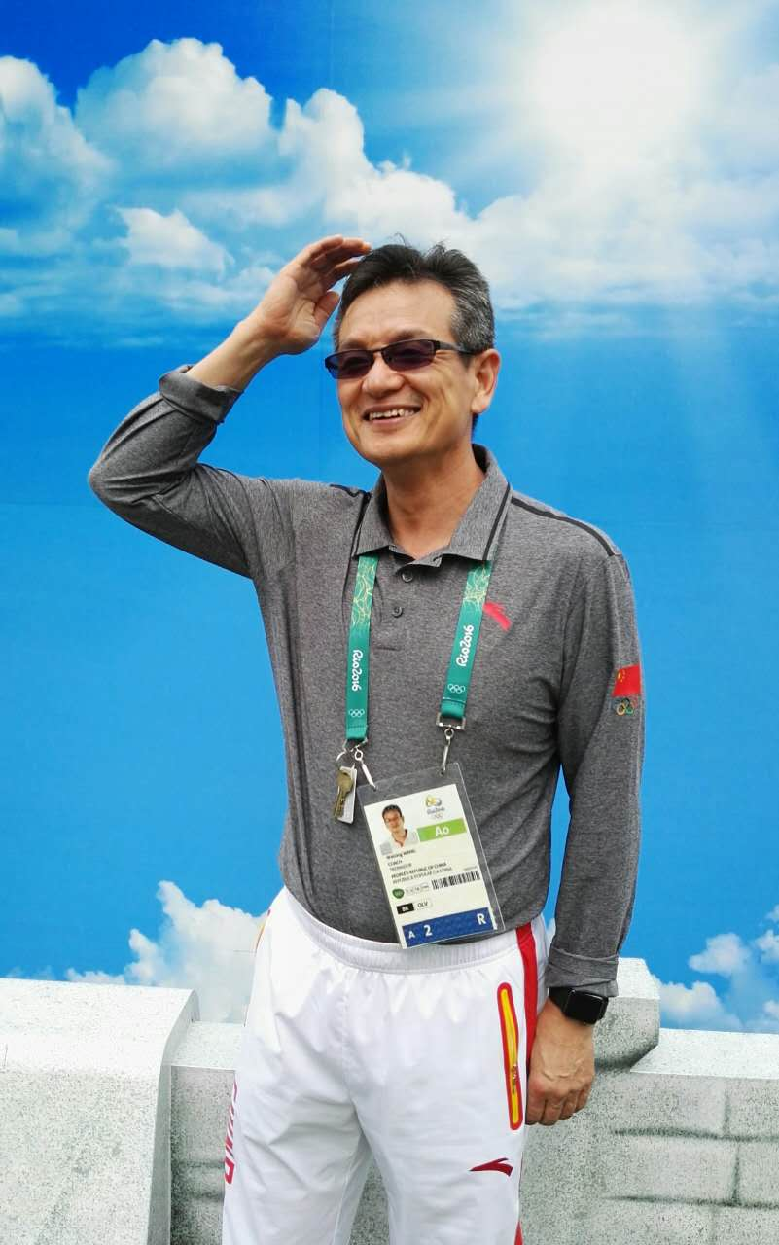
北京体育大学、GSCA主席 王卫星
王卫星教授，广东体能协会（GSCA）主席，北京体育大学科学研究中心教授（国家级教练），博士生导师，国家体育总局体能训练与恢复重点实验室主任。曾任我国备战2006年都灵冬奥会、2008年北京奥运会、2010年温哥华冬奥会、2012年伦敦奥运会和2016年里约奥运会专家组成员。多次获得国家嘉奖，如全国“十佳”教练员、全国“十佳”田径教练员、“体育荣誉奖章”等称号，并享受国务院颁发的“政府津贴”。先后担任过田径短跑、跨栏、皮划艇、篮球、足球、网球、跆拳道、游泳、击剑等多支国家队的主教练、体能总教练及顾问。承担过多项国家级或省部级课题，并获得过国家科技部颁发的“科技进步二等奖”。
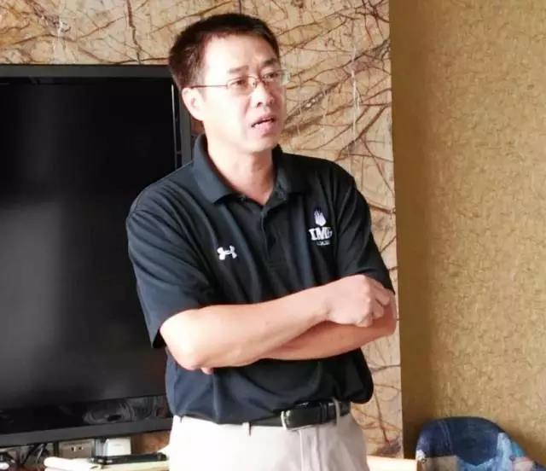
美国应用运动心理协会专家 匡许衡
匡许衡博士，运动心理学专家，美国应用运动心理学协会AASP会员。长期从事教育、体育方面的研究和教学，致力于将体育和教育融为一体的培养模式的探索，是享誉中外的著名运动心理专家、职业运动规划专家和教育家，指导过中外近千名优秀青少年学生和运动员，为他们提供最专业的心理训练、比赛规划、大学申请和职业规划指导，并帮助数百名青少年进入美国知名大学和大学校队。研究横跨高尔夫、网球、篮球、足球、棒球和田径等多个领域；著有《青少年高尔夫心理训练》和《青少年高尔夫成长之路》。

